**CSS3**

1. What is CSS

层叠样式表(英文全称：Cascading Style Sheets)，用来修饰表现HTML/XML

1994年出生

1. 浏览器渲染机制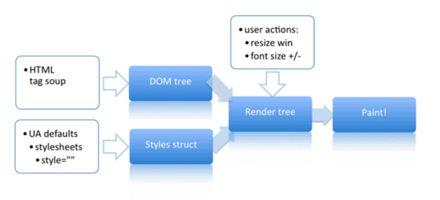
2. CSS渲染原理
3. 浏览器下载的顺序是从上到下，渲染的顺序也是从上到下，下载和渲染是同时进行的。
4. 在渲染到页面的某一部分时，其上面的所有部分都已经下载完成（并不是说所有相关联的元素都已经下载完）。
5. 如果遇到语义解释性的标签嵌入文件（JS脚本，CSS样式），那么此时IE的下载过程会启用单独连接进行下载。
6. 并且在下载后进行解析，解析过程中，停止页面所有往下元素的下载。
7. 样式表在下载完成后，将和以前下载的所有样式表一起进行解析，解析完成后，将对此前所有元素（含以前已经渲染的）重新进行渲染。
8. JS、CSS中如有重定义，后定义函数将覆盖前定义函数。
9. CSS3

CSS3是[CSS](https://baike.baidu.com/item/CSS/5457" \t "_blank)（层叠样式表）技术的升级版本

2001年出生，至今在更新

1. CSS3 浏览器厂商兼容

Chrome（[谷歌浏览器](https://baike.baidu.com/item/%E8%B0%B7%E6%AD%8C%E6%B5%8F%E8%A7%88%E5%99%A8)）：-webkit-  
Safari（[苹果浏览器](https://baike.baidu.com/item/%E8%8B%B9%E6%9E%9C%E6%B5%8F%E8%A7%88%E5%99%A8)）：-webkit-  
Firefox（[火狐浏览器](https://baike.baidu.com/item/%E7%81%AB%E7%8B%90%E6%B5%8F%E8%A7%88%E5%99%A8)）：-moz-  
lE（[IE浏览器](https://baike.baidu.com/item/IE%E6%B5%8F%E8%A7%88%E5%99%A8)）：-ms-  
Opera（[欧朋浏览器](https://baike.baidu.com/item/%E6%AC%A7%E6%9C%8B%E6%B5%8F%E8%A7%88%E5%99%A8)）：-0-

1. CSS3 教程

<http://www.w3school.com.cn/cssref/index.asp>

1. CSS3 参考手册

<http://www.css88.com/book/css/rules/@supports.htm>

1. CSS3 Example

<https://github.com/Lyneee/Study-Team>